Муниципальное автономное образовательное учреждение
Детский сад № 263
Городского округа город Уфа Республики Башкортостан

Занятие в подготовительной группе:
«Во имя безопасности на дороге».

Воспитатель:
Галиева Руфина Саматовна

Пояснительная записка:
Занятие в подготовительной группе: «Во имя безопасности на дороге».
Провела воспитатель муниципального автономного образовательного учреждения Детский сад № 263 Городского округа город Уфа Республики Башкортостан Галиева Руфина Саматовна. Конспект предоставлен для Районного этапа республиканского конкурса педагогического мастерства
«Во имя безопасности на дороге».

Актуальность данной проблемы на современном этапе очевидна, поскольку в наше время, в век автомобилей и высоких скоростей тема безопасности детей представляет собой серьёзную проблему. Актуальность данной проблемы определяется реальными потребностями системы дошкольного образования и раннего информирования ребенка о правилах безопасного поведения в окружающей его среде, освоения им соответствующих умений; потребностями жизни в накоплении ребенком опыта безопасного поведения в быту и отсутствием научно обоснованной педагогической методики, направленной на формирование данного опыта у дошкольников; важностью целенаправленной деятельности родителей, всех работников ДОУ.
Сегодня детский сад стремится обеспечить своим воспитанникам качественное, универсальное образование, обеспечить высокий уровень общей культуры,
в том числе и культуры на дороге. Соблюдение правил безопасной жизни должно стать осознанной необходимостью. Для этого изменяются устоявшиеся традиции восприятия проблемы, уход от эпизодических мероприятий к системе работы, проводимой с детьми и их родителями; выход за рамки традиционных форм и методов работы – как организованных, так и методических, и образовательных.
Работая над данной проблемой я пришла к выводу, что главная задача нас воспитателей, доступно разъяснить правила ребёнку, а при выборе формы обучения донести до детей смысл, опасности несоблюдения правил, при этом не исказить их содержание. Дети обучаются не только правилам дорожного движения, но и безопасному поведению на улицах, дорогах, в транспорте.
Отличительной особенностью моей работы является формирование
у дошкольников безопасного поведения на улице, через освоение правил дорожного движения, воспитание у детей осознанного выполнения правил поведения на улице, в транспорте.
Результат моих целенаправленных наблюдений показывает, что у дошкольников сформировано понимание значимости соблюдения правил дорожного движения.
В результате осознанного использования знаний, умений, навыков у детей возникает ощущение социальной безопасности и эмоционального комфорта, формируются ценности здорового образа жизни. В процессе взаимодействия ребёнка с окружающей средой происходит становление и развитие личности, обеспечивается воспитание культурного, дисциплинированного участника дорожного движения. А самое главное для меня - это отсутствие дорожно – транспортного травматизма среди моих воспитанников.

«Во имя безопасности на дороге».
Цель: расширение знания детей о правилах дорожного движения; формирование основ безопасного поведения детей на улице.

Образовательные задачи:
-закрепить знания детей о правилах дорожного движения, дорожных знаках;
-закрепить умение различать и понимать значение некоторых дорожных знаков;
-совершенствовать навыки поведения на дороге, через изучение знаков дорожного движения;
-обобщить представления детей об особенностях улицы, сигналах светофора;
-развивать умения определять по сигналам светофора, в каком направлении разрешено движение транспорта и пешеходов;
- закрепить дорожные знаки, умение расставлять знаки там, где это нужно, объяснять правильность своих действий;
-закрепить знания детей о правилах дорожного движения, дорожных знаках;
-научить ребёнка грамотно использовать полученные знания;
-ознакомление детей и родителей в нетрадиционной форме (флешмоб)
с правилами дорожного движения.

Развивающие задачи:
-развивать внимательность, наблюдательность при выполнении задания;
-развивать логическое мышление;
-развивать память, внимание, сообразительность, наблюдательность, умение замечать и исправлять ошибки детей;
-развивать и активизировать словарь по теме, корректировать речь и движения; -развивать мышление, память, зрительное внимание, умение ориентироваться в пространстве;
-повышение компетентности родителей по вопросам касающихся ПДД.

Воспитательные задачи:
-воспитывать у детей уважительное отношение к Правилам дорожного движения и желание следовать им;
-воспитывать умение внимательно слушать, не перебивать, дополнять и исправлять ошибки своих товарищей;
-воспитывать осознанное отношение к соблюдению правил дорожного движения;
-воспитывать умение действовать в коллективе;
-воспитывать у детей отзывчивость, доброту, желание прийти на помощь детям;
-воспитывать потребность детей быть дисциплинированными и внимательными на улицах, осторожными и осмотрительными.

Воспитатель. Ребята! Сегодня я прочитаю вам сказку: «Урок светофора»
Жил-был светофор. Надоело ему стоять на одном месте и огоньками мигать: «Пойду я погуляю, все посмотрю, себя покажу».
И пошел светофор по дороге. Шел-шел и свернул в лес. Увидели его дикие звери, птицы, насекомые и думают каждый про себя: муравей думает «Какой высокий», сорока думает «Какой важный», ящерица думает «Какой красивый», заяц думает «Я его боюсь». А ежик подошел и спросил:
- Ты кто такой? Что-то мы в своем лесу никогда не встречали трехглазого зверя.
-Я не зверь, я – светофор и глаза мои не простые. Они помогают регулировать движение на дорогах. Я гулял по лесу и не увидел ни одного знака, ни светофора. Как же вы обходитесь без них?
- А что такое дорожные знаки и для чего они нужны? - спросили звери, птицы и насекомые у светофора.
Светофор поморгал своими глазами, удивленно посмотрел на всех – он не понимал, как можно не знать, что такое знаки и для чего они нужны. Но он решил помочь обитателям леса – рассказать обо всем, что знал сам.
- Так вот, слушайте, - начал светофор, - дорожные знаки бывают разные: указательные, запрещающие, предупреждающие и другие. Они рассказывают о том, где можно перейти дорогу, куда повернуть, где можно ходить, а где нельзя, как добраться до больницы и т.д. У меня три глаза: красный, желтый, зеленый. Я ими тоже разговаривать могу.
-Как разговаривать? - удивилась сорока.
-Очень просто (светофор зажег красный глаз). Если красный глаз открыт, пешеходам говорит: «Стойте и ждите!»
-Ой, желтый глаз открылся! - воскликнула белочка, - значит можно идти?
-Нет! Переходить пока нельзя. Желтый глаз говорит пешеходам о том, что надо приготовиться к переходу. А вот когда я открою зеленый глаз – пора переходить дорогу. Идти нужно спокойно и по сторонам поглядывать. Все поняли?
Звери, птицы и насекомые дружно закивали, поблагодарили светофор за урок и за свои дела принялись. А светофор вернулся на свое место и снова стал помогать регулировать движение.

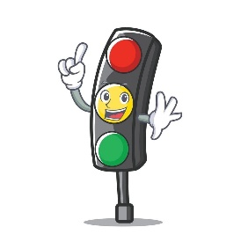
Воспитатель. Ребята, сейчас в детский сад вас водят взрослые: мамы, папы, бабушки, дедушки, но скоро вы пойдете в школу и вам придется ходить по улицам, переходить дорогу самостоятельно. По улицам и дорогам движется очень много машин, и если не знать правил дорожного движения, можно попасть в беду.
Воспитатель. Послушайте загадку:
Встало с краю улицы в длинном сапоге
Чучело трехглазое на одной ноге.
Где машины движутся, где сошлись пути,
Помогает улицу людям перейти.
Дети. Это светофор.
Воспитатель. Для чего нужен светофор? (Светофор нужен для того, чтобы регулировать дорожное движение. Своими сигналами он разрешает или запрещает движение в одном направлении.)

Воспитатель. Давайте закрепим, то что рассказал светофор обитателям леса. Так что обозначает красный сигнал светофора? (Красный сигнал запрещает движение.) Что обозначает желтый длительно горящий и постоянно мигающий сигнал? (Желтый сигнал запрещает движение и предупреждает о смене красного сигнала на зеленый и наоборот. Мигающий желтый сигнал говорит о том, что перекресток не регулируется и нам нужно быть особенно внимательными.) Что обозначает зеленый сигнал светофора? (Движение разрешено. Если зеленый начал мигать, это значит действие сигнала заканчивается.) Ребята, вот зажегся зеленый свет, можно ли сразу начать переход? (Нельзя. Сначала нужно убедиться, что все машины остановились и пропускают пешеходов.) А теперь, ребята, я хочу проверить, хорошие ли вы пешеходы.
Физ.минутка: «Светофор»
(Дети стоят в кругу, воспитатель в центре показывает сигналы,
дети идут по кругу)
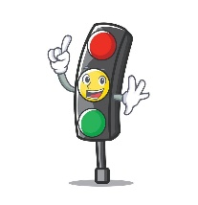
Три цвета есть у светофора.
Они понятны для шофёра:
Красный свет: проезда нет.
(Сесть на корточки)
Жёлтый- будь готов к пути,
(Встать, остановиться)
А зелёный свет- кати.
(Бег по кругу).
Дидактическая игра «Составь из частей целое». Детям предлагаю взять по одной детали картинки. «Найти пару» и составить одну картинку. Тем самым, дети делятся на 4 группы. Дети составляют дорожные знаки. 1 подгруппа – запрещающие (Запрещающие знаки - это знаки, которые ограничивают дорожное движения. Выглядят они как круглый знак в красной рамке. 2 подгруппа – предупреждающие (предупреждающие знаки – эти знаки предупреждают нас об опасности и призваны усилить внимание. Предупреждающие знаки, в большинстве своем, имеют вид треугольника с красной каемкой по периметру. Они предупреждают нас о том, что впереди опасный поворот, или железно -дорожный переезд, или рядом дети — школа или детский сад); 3 – разрешающие
4 – знаки сервиса (Знаки Сервиса - это знаки голубого прямоугольника с рисунками: то ложка с вилкой, то кровать, то красный крест... Они красочно подсказывают о том, что неподалеку медпункт, место отдыха или гостиница).
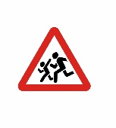
Дети рассказывают, какой знак они собрали, и что он обозначает.
Внимание, дети! Это предупреждающий знак.
Он ставится возле школы, чтобы водители были осторожными.

Проезд закрыт! Это запрещающий знак.
Он ставится в местах, где водителям нельзя проезжать.
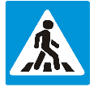
Пешеходный переход. Это разрешающий знак.
Он ставится в местах, где есть «зебра».

Больница. Знак сервиса. Он ставится возле больниц.

Воспитатель. Молодцы! Я вижу, что и дорожные знаки вы усвоили хорошо.
А сейчас вам зарядка для ума: "Разгадайте кроссворд".
Вопросы:
2. Как ещё называют водителя?
3. Тот, кто управляет каким-либо транспортным средством?
4. Транспортное средство, сделанное доброй феей из тыквы, на котором Золушка приехала на бал?
5. Тот, кто идёт по дороге пешком?
6. Двух или трёхколёсное транспортное средство, водителем которого вы можете стать?
Ответы к кроссворду:
1 Пассажир; 2. Шофёр; 3. Водитель; 4. Карета; 5. Пешеход; 6. Велосипед.
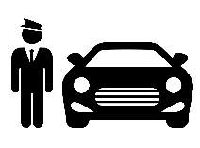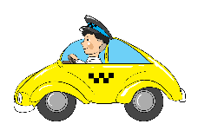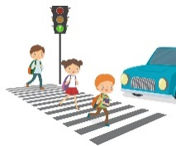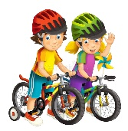

Воспитатель. Давайте вместе ещё раз повторим основные Правила дорожного движения и сыграем в игру: «Запрещается – разрешается».
(Воспитатель задаёт вопросы, а дети отвечают "Разрешается" или "Запрещается").
Идти толпой по тротуару …
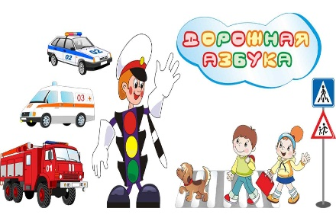
Перебегать улицу на красный свет …
Переходить улицу на зелёный свет …
Уступать место старшим в общественном транспорте …
Обходить стоящий трамвай спереди …
Играть возле проезжей части …
Уважать Правила дорожного движения …

Ну, что, ребята вы успешно справились со всеми заданиями. Вы, сегодня показали прекрасные знания законов улиц и дорог! Всё это вам поможет в жизни быть примерными пешеходами. Будьте внимательны на дорогах и улицах города.
И чтобы в жизни для вас всегда горел зелёный свет!

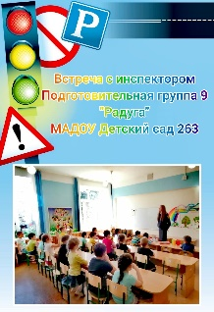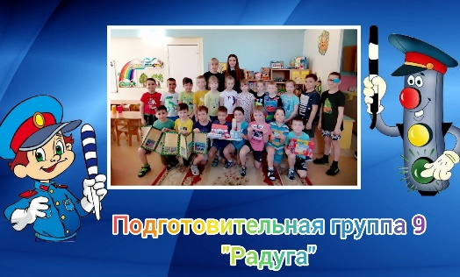
Завершить флешмобом «Колесики колесики и красивый руль»
Дети выполняют движения по показу:
Колёсики, колёсики и красивый руль
(хлопки руками вверху шагаем на месте с вращением руля)
Дворники работают, водичка льет буль-буль
(открыть ладонь вниз вправо руки движутся сверху вниз с вращением кистями)
Включаем зажигание и левый поворот
(одна рука вперёд, включает зажигание, поворачиваются налево)
На карте расстояние, поехали вперед
(руки лодочкой, затем – сгибам локти и разгибаем показываем путь прямо)



